جامعة ميدأوشن

كلية الإدارة
قسم / تخصص...........الادارة.....

عنوان البحث

المركبات الكهربائية في المملكة العربية السعودية: المعوقات والرؤية المستقبلية والخيارات الاستراتيجية

إعداد الطالب/
ثابت أحمد المزوق
إشراف/
د.الفيصل عبد الحميد
د.فايز جراد
العام الدراسي:
2025
مقدمة:

تُشكل المركبات الكهربائية (EVs) نقلة نوعية في قطاع النقل العالمي، واعدةً بمستقبل أكثر استدامة وصديق للبيئة.
ومع تسارع وتيرة التحول نحو الطاقة النظيفة عالميًا، تبرز المملكة العربية السعودية، في ظل رؤية 2030 الطموحة، كلاعب رئيسي يسعى لتبني هذه الثورة الخضراء. تهدف الرؤية إلى تنويع الاقتصاد، تعزيز الاستدامة البيئية، ورفع جودة الحياة، وتلعب المركبات الكهربائية دورًا محوريًا في تحقيق هذه الأهداف من خلال تقليل الانبعاثات الكربونية، تحسين جودة الهواء في المدن، وخلق فرص اقتصادية جديدة.
وعلى الرغم من الإمكانات الهائلة التي تحملها المركبات الكهربائية للمملكة، إلا أن رحلة تبنيها لا تخلو من التحديات. فمن البنية التحتية للشحن التي لا تزال في مراحلها الأولى، إلى التكلفة الأولية المرتفعة للمركبات، وضرورة رفع الوعي العام بفوائدها، تواجه المملكة عقبات تتطلب حلولًا استراتيجية ومبتكرة.
يتناول هذا البحث هذه المعوقات، مستعرضًا الرؤية المستقبلية للمملكة في مجال المركبات الكهربائية, بما يساهم في تحقيق أهداف التنمية المستدامة ورؤية المملكة 2030.

مشكلة الدراسة:

في مجال السيارات الكهربائية يوجد العديد من المشاكل والصعوبات والتحديات التي تعيق انتشارها بشكل واسع وأن تكسب ثقة المستهلكين وتصبح اعتمادية بسكل كامل, لذلك في هذا البحث سنتطرق للصعوبات الحالية والمتوقعة وكيفية معالجتها. وتنقسم مشكلة البحث إلى شقين منفصلين كالآتي:
    - فجوات على المستوى النظري
التأثير على الوظائف:
قد تؤدي السيارات الكهربائية إلى فقدان بعض الوظائف في قطاع صناعة السيارات التقليدية.
الوعي:
قلة وعي بعض الناس بفوائد السيارات الكهربائية وكيفية استخدامها وصيانتها.
انتشار بعض المفاهيم الخاطئة حول السيارات الكهربائية.
التحديات الاجتماعية
قد تواجه بعض الفئات الاجتماعية صعوبات في الوصول إلى السيارات الكهربائية أو استخدامها، مثل الأشخاص ذوي الدخل المنخفض أو الذين يعيشون في المناطق الريفية أو أصحاب الدخل المحدود.
    - فجوات على المستوى التطبيقي
البنية التحتية للشحن:
- نقص محطات الشحن العامة في العديد من المناطق.
- بطء سرعة شحن بعض أنواع السيارات.
- ازدحام محطات الشحن في ساعات الذروة.
- صعوبة الوصول إلى محطات الشحن في المناطق الريفية.

مدى السير:
- قصر مدى سير بعض أنواع السيارات الكهربائية مقارنة بالسيارات التي تعمل بالبنزين.
- تأثير الطقس البارد أو الحار على مدى سير السيارة.
- الحاجة إلى التخطيط المسبق للرحلات الطويلة.
التكلفة:
- ارتفاع تكلفة شراء السيارات الكهربائية مقارنة بالسيارات التي تعمل بالبنزين.
- ارتفاع تكلفة استبدال بطاريات السيارة.
- عدم توفر قطع الغيار بسهولة في بعض المناطق.
- ارتفاع تكلفة الصيانة وقلة المختصين
ما هي العوامل الرئيسية التي ستحدد اعتماد السيارات الكهربائية على نطاق واسع خلال العقد القادم؟

أهمية الدراسة:
تكمن الأهمية النظرية والتجريبية لهذا البحث في عرض وسرد حلول تساهم في نشر الوعي حول السيارات الكهربائية واستخدامها, وتهدف هذه الدراسة إلى تحقيق ما يلي:

    - على المستوى النظري:

تكثيف المعلومات ونشر الوعي عن المركبات الكهربائية وكيفية استخدامها وعن مكوناتها وكيفية التعامل معها. سيكون هذا البحث أحد المراجع التي تقدم شرح ومعلومات عن السيارات الكهربائة للعامة وفرقها عن المركبات الاعتيادية التي تعود عليه الناس واعتادوها.
    - على المستوى التطبيقي:
تكمن أهمية هذا البحث من الناحية العملية في التوسع والبحث عن المشاكل الحالية للسيارات الكهربائية وكيفية التغلب عيها مثل عدم توفر نقاط الشحن وسرعة الشحن لكل مرة واداء البطايات في درجات الحرارة العالية أو الباردة جدا.

أهداف الدراسة:

- استكشاف مدى انتشار ثقافة السيارات الكهربائية بين الناس.
- تحديد ما إن الناس ما زالت تفضل استخدام السيارات التقليدية أم لديها توجه للسيارات الكهربائية.
- معرفة تحديات انتشار السيارات تالكهربائية
- تحديد ما إن كان الناس على اهتمام ومعرفة بأن السيارات الكهربائية ستحسن جودة الحياة وتخفف تلوث الهواء.
- زيادة الوعي بالسيارات الكهربائية وفوائدها.
- تحليل السوق الحالي والمستقبلي للسيارات الكهربائية.
- تقييم البنية التحتية للسيارات الكهربائية.
- تقييم مزايا وعيوب السيارات الكهربائية.
- المساهمة في إثراء المحتوى المعرفي حول المركبات الكهربائية في السياق السعودي، ورفع مستوى الوعي لدى الجمهور والقطاعات المختلفة بأهمية هذه التقنية وفوائدها.

تساؤلات الدراسة
التطورات التكنولوجية:
- ما هي أحدث التطورات في تكنولوجيا بطاريات السيارات الكهربائية؟
- كيف تؤثر هذه التطورات على كفاءة البطارية وتكلفة الإنتاج؟
- ما هي توقعات تطوير تقنيات الشحن السريع؟
- كيف ستساهم تقنيات الشحن السريع في توسيع نطاق شبكات الشحن؟

التغييرات في سلوك المستهلك:
- كيف يتغير وعي المستهلكين بالتأثير البيئي للسيارات؟
- كيف تؤثر تكلفة امتلاك السيارات الكهربائية على قرارات الشراء؟
السياسات الحكومية:
- ما هي الحوافز المالية التي تقدمها الحكومات لدعم شراء السيارات الكهربائية؟
- كيف تستثمر الحكومات في البنية التحتية للشحن؟
- هل سيتم رفع أسعار الوقود الأحفوري لحث الناس على شراء الكهربائية؟
التحديات التي تواجه اعتماد السيارات الكهربائية:
- ما هي العوائق الرئيسية التي تواجه توسيع نطاق شبكات الشحن؟
- ما هي التطورات التكنولوجية التي يمكن أن تساعد في توسيع نطاق القيادة للسيارات الكهربائية؟

مستقبل أنظمة النقل:
- ما هو دور السيارات الكهربائية في أنظمة النقل الذكية والمستدامة؟
- كيف ستؤثر السيارات الكهربائية على مشاركة السيارات والقيادة الذاتية؟
- ما هي التحديات والفرص التي ستواجهها أنظمة النقل في المستقبg
فروض الدراسة:
فرضيات متعلقة بتأثير السيارات الكهربائية على البيئة:
- الفرضية: ستؤدي السيارات الكهربائية إلى تقليل انبعاثات غازات الاحتباس الحراري.
- السبب: لا تُصدر السيارات الكهربائية أي انبعاثات عوادم، مما يُساهم في تقليل التلوث الهوائي.
فرضيات متعلقة بتأثير السيارات الكهربائية على الاقتصاد:
- الفرضية: ستُساهم السيارات الكهربائية في تنويع الاقتصاد الوطني.
- السبب: ستُخلق صناعة السيارات الكهربائية فرص عمل جديدة وتُساهم في تنمية الاقتصاد.
فرضيات متعلقة بتأثير السيارات الكهربائية على سلوك المستهلكين:
- الفرضية: سيزداد وعي المستهلكين بالسيارات الكهربائية وفوائدها.
- السبب: ستُصبح السيارات الكهربائية أكثر سهولة في الوصول إليها وأقل تكلفة مع مرور الوقت.
فرضيات متعلقة بتأثير السيارات الكهربائية على البنية التحتية:
- الفرضية: ستُؤدي السيارات الكهربائية إلى زيادة الطلب على محطات الشحن.
- السبب: ستحتاج السيارات الكهربائية إلى محطات شحن خاصة ليتم شحنها.
فرضيات متعلقة بتأثير السيارات الكهربائية على السياسات الحكومية:
- الفرضية: ستُقدم الحكومة المزيد من الحوافز لشراء السيارات الكهربائية.
- السبب: تسعى الحكومة إلى تقليل اعتمادها على النفط وتحسين جودة الهواء.
فرضيات متعلقة بتأثير السيارات الكهربائية على جودة الحياة:
- الفرضية: ستُساهم السيارات الكهربائية في تحسين جودة الحياة من خلال تقليل الضوضاء والتلوث.
- السبب: لا تُصدر السيارات الكهربائية أي ضوضاء أو انبعاثات عوادم.

الدراسات السابقة:

  - المقدمة:

سنتناول بعض الدراسات الموجودة حاليا عن السيارات الكهربائية وما فيها من نقاط تشرح وتبين موضوع السيارات الكهربائية.
دراسات سابقة عن السيارات الكهربائية في السوق السعودي:
أولاً:
دراسة "مستقبل صناعة السيارات الكهربائية في المملكة العربية السعودية"
نشرتها صحيفة الجزيرة عام 2020. تتوقع الدراسة ارتفاع مبيعات السيارات الكهربائية عالمياً إلى ما بين 150 إلى 250 مليون سيارة بحلول عام 2030م، و548 سيارة في عام 2040م. تتطلب هذه الزيادة استثمارات وبنية تحتية كبيرة.
ثانياً:
دراسة "السيارات الكهربائية تقتحم الأسواق المحلية"
نشرتها جريدة الوطن السعودية عام 2023. رصدت الدراسة دخول العديد من السيارات الكهربائية إلى السوق السعودي، مع تصدر خمس سيارات هي:
أودي «إي ترون سبورتباك».
بي إم دبليو «آي إكس 3».
تيسلا «موديل 3».
لوسيد «إير».
بولستار «2».
ثالثاً:
دراسة "58 بالمائة من السعوديين يخططون لشراء السيارات الكهربائية"
أجرتها شركة إبسون عام 2023.
أظهرت الدراسة أن 58% من السعوديين يخططون لشراء السيارات الكهربائية، مقارنة بـ 57% في الإمارات.
أرجعت الدراسة ذلك إلى:
زيادة وعي المستهلكين بالتأثيرات البيئية للسيارات التقليدية.
رغبة المستهلكين في تبني تقنيات جديدة.
تزايد توفر محطات شحن السيارات الكهربائية في المملكة.

رابعاً:
دراسة "سوق واعد للسيارات الكهربائية في المملكة"
نشرتها صحيفة البلاد عام 2019. تتوقع الدراسة أن يصبح السوق السعودي سوقاً واعداً للسيارات الكهربائية خلال السنوات القادمة. أرجعت الدراسة ذلك إلى:
دعم الحكومة السعودية للسيارات الكهربائية.
تزايد وعي المستهلكين بفوائدها.
انخفاض أسعارها.

خامساً:
تقرير وكالة الطاقة الدولية يتوقع التقرير أن يزداد عدد مبيعات السيارات الكهربائية عالمياً إلى 66 مليون سيارة بحلول عام 2040م. يشدد التقرير على أهمية الاستثمار في البنية التحتية للسيارات الكهربائية.
هناك استطلاع في جريدة اليوم عن السيارات الكهربائية تشير الى ان 69% من السعوديين يرغبون باقتناء سيارة كهربائية
كما أنه يوجد استطلاع على لينكدان قام به البروفيسور اسامة عايضي عن السيارات الكهربائية عن مدى رغبة اقتناء الفرد للسيارة الكهربائية واسباب ذلك
ودراسة في موقع ارقام عن مدى تطور استخدام السيارات الكهربائية وفيه يتحدث عن استخدام السيارات السيارات الكهربائية ومدى اقبال الناس عليها
سادسا:
تقرير واقع السيارات الكهربائية في المملكة والتوجه المستقبلي
إعداد: مركز البحوث والمعلومات-غرفة أبها 2024
يتكلم هذا البحث عن السيارات الكهربائية في المملكة العربية السعودية وتوطين صناعتها
حيث أن المملكة تهدف إلى أن تكون رائدة في قطاع السيارات. وفي إطار برنامج تطوير الصناعة الوطنية
والخدمات اللوجستية، حددت أربع مبادرات إستراتيجية وطنية للصناعة تتعلق بقطاع السيارات وهي
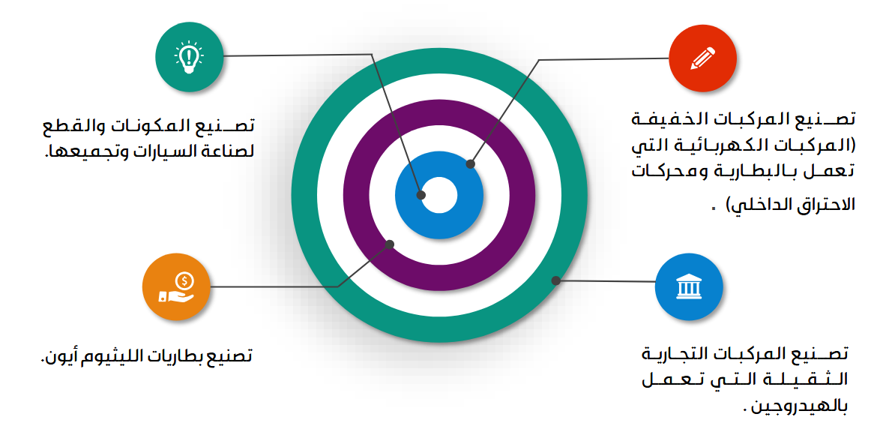

وحددت هذه الدراسة سوق السيارات الكهربائية ومدى الطلب عليها حسب الشكل التالي
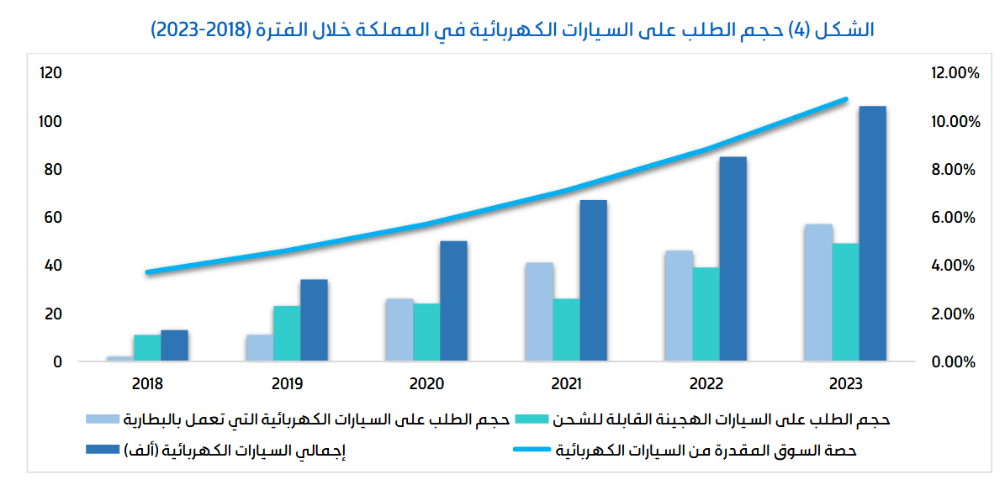

كما وأنها تناولت التحديات التي تواجه هذه التقنية الجديدة

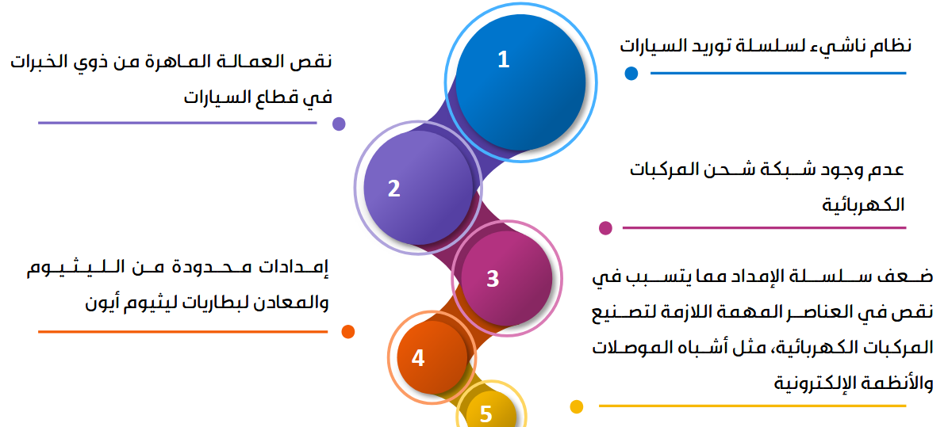
ملاحظة:
هذه بعض الدراسات التي تناولت موضوع السيارات الكهربائية في السوق السعودي.
يمكنك الاطلاع على المزيد من الدراسات من خلال البحث في المواقع التالية:
موقع وزارة الطاقة السعودية.
موقع الهيئة العامة للمواصفات والمقاييس والجودة.
مواقع الصحف والمجلات السعودية.

  - المتغير المستقل

- ما الذي يؤثر على نطاقات المركبات الكهربائية؟
- اقتناء المركبة الكهربائية

  - المتغير التابع
الطقس: في درجات حرارة أقل من 20 فهرنهايت (-6.7 درجة مئوية)، يمكن أن تفقد المركبات الكهربائية حوالي 12% من مداها، وترتفع إلى 41% إذا تم تشغيل نظام التدفئة داخل السيارة.
- وفقًا لتحليل أجرته شركة Geotab، عند القيادة أثناء درجات حرارة مثالية تبلغ حوالي 70 فهرنهايت (21.5 درجة مئوية)، يمكن أن تتجاوز المركبات الكهربائية نطاقها المقدر.
- ظروف التشغيل: بفضل نظام المكابح المتجددة، توسع المركبات الكهربائية أقصى مدى لها أثناء القيادة في المدينة. كما أن القيادة في المرتفعات والمنحدرات لها تأثير على ذلك.
- السرعة: عند القيادة بسرعات عالية، تدور محركات السيارات الكهربائية بشكل أسرع ولكن بمعدل أقل كفاءة. قد يؤدي هذا إلى فقدان النطاق.
- وعي وإدارك:
أوضحت الدراسة، أن الوعي العام حول مفهوم المركبات الكهربائية مرتفع مع تمتع المشاركين بالإدراك الكافي حول المركبات الكهربائية بالكامل بنسبة 93 % في السعودية.
وأشارت إلى أن الوعي حول المركبات الكهربائية مرتفع بثبات بين كافة الفئات العُمرية، وبين الرجال والسيدات على حد سواء، فيما ترجم هذا الوعي الزائد إلى تفكير قوي بالشراء، بنسبة 63 % في السعودية لديهم فكرة شراء مركبات كهربائية في المستقبل
.توفير النفقات:
وبحسب الدراسة فإن من أظهروا اهتماما بالمركبات الكهربائية اعتبروا أن شراء المركبة الكهربائية سيحقق لهم توفيرا في التكاليف، إضافة إلى أرجحية كونهم أكثر إدراكا بالبنية التحتية.
ووفقا للدراسة فإن النظرة الإيجابية تجاه المركبات الكهربائية تتوافق مع التوقُّعات الدولية حول إيرادات المركبات الكهربائية، والتي من المُفترَض أن تنمو من حوالي 10 مليارات دولار في 2023 إلى نحو 90 مليار دولار سنوياً بحلول 2030 .

- نمو إقليمي:
ولفتت إلى أن النمو الإقليمي المنتظَر يتوافق مع استراتيجيات الحياد الكربوني المتَبَعة في المنطقة، والتي رفعت مستويات الوعي أكثر في السعودية والإمارات، وفي الوقت ذاته دفعت أكثر باتجاه تحقيق فهم أعمق لخيارات المركبات الكهربائية ومنافعها.
ونوهت الدراسة بأن من المرجح أن 65٪ من الأشخاص الذين شاركوا في الاستبيان سيفكّرون أكثر بشراء مركبة كهربائية بالمقارَنة مع السنة قبلها.
- اهتمام زائد:
ولفت 36٪ من المشاركين الذين لديهم اهتمام زائد بالمركبات الكهربائية في السعودية إلى أن القلق حول مدى القيادة المثالي للمركبة الكهربائية (360 كيلو مترا في السعودية) يعود بأساسه إلى درايتهم بمدى القيادة الأطول بالنسبة لما كان متاحاً سابقاً.

  - العلاقة بين المتغير المستقل والمتغير التابع

  - الخاتمة

بعد الإطلاع ومراجعة البحوث المتوفرة على الشبكة العنكبوتية يتضح أن هناك شح في الدراسات حول السيارات الكهربائية والتي تشمل عدة عوامل وجوانب لذلك اتت هذه الدراسة لتضيف محتوى يوضح اهمية هذه السيارات ومدى وعي الناس عنها واستخدامهم لها. والدراسات المتوفرة تعتبر قديمة نوعا ما بالنسبة للتسارع الذي يشهده موضوع السيارات الكهربائية.

المنطلقات النظرية للدراسة:

المنهجية وطرق البحث:
- منهج البحث: استنتاجية

يتميز هذا المنهج بنهجه المنطقي الذي ينطلق من العام إلى الخاص، حيث يبدأ الباحث بفرضية أو نظرية عامة، ثمّ يقوم باختبارها من خلال جمع البيانات وتحليلها.
ويتبع المنهج الاستنتاجي عدة خطوات لضمان دقة وفعالية البحث وهذه الخطوات باختصار هي تبدأ بتحديد المشكلة وصياغة السؤال البحثي ثم مراجعة الادب البحثي وبعدها بناء الفرضية وتصميم خطة البحث ومن بعدها يتم جمع البيانات لنقوم بعدها بتحليلها وتفسير نتائجها ومن بعدها نخرج بالتوصيات.

أدوات الدراسة :

التقنية المستخدمة
قام الباحث بتصميم استبيان بخصوص هذا البحث ويتكون من قسمين كما هو موضح في الملحق رقم (1):

الجزء الأول: وهو الخصائص الديموغرافية والتي تقوم على النوع الاجتماعي, العمر, المؤهل العلمي, العمل,و المركز الوظيفي.
الجزء الثاني: وهو الاستبانة ويتكون من خمس محاور بمجموع أسئلة 18 سؤال
تم قياس جميع المتغيرات من خلال مقياس ليكرت الخماسي الذي يتكون من خمس نقاط للاستفادة من تصورات المستطلعين والتي تتراوح من (5 موافق بشدة) إلى (1 لا اواففق بشدة) المستخدمة طوال الاستبيان وتم إنشاء فقرات الاستبانة بجهد الباحث واعتمادا على اسبانات سابقة صغيرة ومنشورات لوزارة الطاقة والتي ذكرت في المراجع.

حدود الدراسة :

لتحديد نطاق البحث وضمان وضوح النتائج، من الضروري الإشارة إلى حدود هذه الدراسة. إن فهم هذه الحدود يساعد على وضع التوقعات الصحيحة لمدى تغطية الدراسة وعمقها. تشمل حدود هذه الدراسة ما يلي:

- النطاق الجغرافي: تقتصر الدراسة بشكل أساسي على المملكة العربية السعودية. وبالتالي، قد لا تكون النتائج والتوصيات قابلة للتطبيق مباشرة على دول أخرى ذات ظروف اقتصادية، اجتماعية، أو سياسية مختلفة، حتى لو كانت تواجه تحديات مماثلة في تبني المركبات الكهربائية.
- النطاق الزمني: تركز الدراسة على الوضع الحالي والتوقعات المستقبلية القريبة والمتوسطة للمركبات الكهربائية في المملكة، مع الأخذ في الاعتبار أحدث البيانات والتقارير المتاحة حتى تاريخ إعداد البحث (يوليو 2025). التطورات التكنولوجية أو التغييرات السياسية والاقتصادية الكبرى التي قد تحدث بعد هذا التاريخ قد لا تكون مشمولة بشكل كامل.
- نوع المركبات الكهربائية: تركز الدراسة بشكل أساسي على المركبات الكهربائية للركاب (Passenger Electric Vehicles) (EVs بأنواعها المختلفة مثل BEV وPHEV). قد لا تغطي الدراسة بشكل معمق المركبات الكهربائية التجارية (مثل الحافلات والشاحنات الكهربائية) أو المركبات الصناعية المتخصصة، إلا إذا كان هناك تداخل مباشر ومؤثر في البنية التحتية أو السياسات العامة.
- مصادر البيانات: تعتمد الدراسة بشكل أساسي على البيانات الثانوية المتاحة من التقارير الحكومية، الدراسات الأكاديمية المنشورة، تقارير الشركات الاستشارية، ومقالات الأخبار الموثوقة. قد لا تشمل الدراسة بيانات أولية (مثل استبيانات المستهلكين أو مقابلات مع الخبراء) تم جمعها خصيصًا لهذه الدراسة، ما لم يُنص على خلاف ذلك. هذا قد يحد من عمق التحليل لبعض الجوانب النوعية.
- التغطية التكنولوجية: تركز الدراسة على الجوانب العامة لتبني المركبات الكهربائية (البنية التحتية، السياسات، السوق). قد لا تتعمق في التفاصيل التقنية الدقيقة لبطاريات المركبات الكهربائية، أو أنظمة الشحن المتقدمة، أو التحديات الهندسية المحددة، إلا بالقدر الذي يؤثر فيه ذلك على المعوقات أو الخيارات الاستراتيجية الكلية.

المراجع:
  - موقع الهيئة السعودية للمواصفات والمقاييس SASO
  - موقع سولارابيك.
  - ويكيبيديا
  - تقرير صادر عن صندوق التنمية الصناعية السعودي SIDF www.sidf.gov.sa
  - تقرير من هذا الموقع عن السيارات الكهربائية International Energy Agency
  - عرض تقديمي Saunders, Lewis and Thornhill, Research Methods for Business Students, 5th Edition, © Mark Saunders, Philip Lewis and Adrian Thornhill 2009
  - https://www.argaam.com/ar/article/articledetail/id/1607123 بحث موقع أرقام
  - استطلاع رأي عن السيارات الكهربائية نشر في صحيفة اليوم
  - https://www.alyaum.com/articles/6472130/%D8%A7%D9%84%D8%A7%D9%8 %D8%AA%D8%B5%D8%A7%D8%AF/%D8%B3%D9%8A%D8%A7%D8%B1%D8%A7%D8%AA/%D8%A7%D8%B3%D8%AA%D8%B7%D9%84%D8%A7%D8%B9-%D8%B1%D8%A3%D9%8A-69-%D9%85%D9%86-%D8%A7%D9%84%D8%B3%D8%B9%D9%88%D8%AF%D9%8A%D9%8A%D9%86-%D9%8A%D8%B1%D8%BA%D8%A8%D9%88%D9%86-%D8%A8%D8%A7%D9%82%D8%AA%D9%86%D8%A7%D8%A1-%D9%85%D8%B1%D9%83%D8%A8%D8%A9-%D9%83%D9%87%D8%B1%D8%A8%D8%A7%D8%A6%D9%8A%D8%A9 بحث على لينكدن عن السيارات الكهربائية
  - https://www.linkedin.com/posts/osama-ayadi-5101a814_fill-%D8%A7%D8%B3%D8%AA%D8%A8%D9%8A%D8%A7%D9%86-%D8%B9%D9%86-%D8%A7%D9%84%D9%85%D8%B1%D9%83%D8%A8%D8%A7%D8%AA-%D8%A7%D9%84%D9%83%D9%87%D8%B1%D8%A8%D8%A7%D8%A6%D9%8A%D8%A9-activity-7065749952055926784-Sz1N/?originalSubdomain=ae
  - https://mashroo3k.com/post/%D8%B3%D9%88%D9%82-%D8%A7%D9%84%D8%B3%D9%8A%D8%A7%D8%B1%D8%A7%D8%AA-%D8%A7%D9%84%D9%83%D9%87%D8%B1%D8%A8%D8%A7%D8%A6%D9%8A%D8%A9/


Midocean University
College of Management
Department of………….

Title in English
Electric vehicles in Kingdom of Saudi Arabia
Strategic choices and future vision

Prepared by:
Thabet Ahmed Almezwk

Supervised by:

Year:2026

